**作 者 推 荐**

**作者简介：**

**波莉·哈珀（Polly Harper）**最喜欢的事就是写爱情小说。她继广为流传的《古德维尔之爱》系列之后，又推出了《蒙大拿之爱》系列。她以以壮丽的落基山脉为背景，谱写了充满激情和浪漫令人沉醉的故事。她还经常以格里塔·米兰（Greta Milán）为笔名，出版以世界各地为背景、情感丰富的成人和青少年小说。她与丈夫、两个孩子和三只猫生活在德国的中心地带。

**中文书名：《银泉：肌肤上的阳光》**

**英文书名：Silver Springs: Sunshine on Your Skin**

**德文书名：Silver Springs. Sunshine on Your Skin**

**作 者：Polly Harper**

**出 版 社：Penguin**

**代理公司：Penguin Random House Verlagsgruppe/ ANA/Winney**

**页 数：432页**

**出版时间：2024年6月**

**代理地区：中国大陆、台湾**

**审读资料：电子稿**

**类 型：文学小说**

**内容简介：**

**甜蜜与辛辣：以迷人的落基山脉为背景的敌我爱情故事——火花比篝火更炽热**

当埃斯特尔站在落基山脉银泉营地的大门前时，她只想回头。尽管她并不关心孩子，也不关心大自然，但她承诺要花几周的时间在营地做社区服务。当她遇到营地主管里德时，她的心情变得更糟了。埃斯特尔决定忽视他。几天后，她开始喜欢上这个田园诗般的地方，湖边有舒适的小屋，营地活动和瀑布之旅也非常有趣。当她在篝火旁发现里德出人意料的迷人一面时，只要在他身边，她的心跳就会加速。

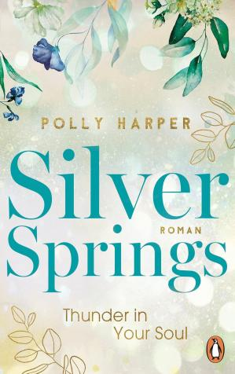**中文书名：《银泉：灵魂中的雷霆》**

**英文书名：Silver Springs: Thunder in Your Soul**

**德文书名：Silver Springs. Thunder in Your Soul**

**作 者：Polly Harper**

**出 版 社：Penguin**

**代理公司：Penguin Random House Verlagsgruppe/ ANA/Winney**

**页 数：464页**

**出版时间：2024年8月**

**代理地区：中国大陆、台湾**

**审读资料：电子稿**

**类 型：小说/新成人小说**

**内容简介：**

**魅力四射、热血沸腾：第二次机会的浪漫爱情故事发生在当幸福像无数萤火虫一样闪耀时...**

偶尔来几次热恋也没什么，但蒙大拿州森林中银泉营地的经理海泽尔却不愿碰任何类似真感情的东西。毕竟，十年前的一段疯狂恋情让她沦为了单亲妈妈。但她爱女儿麦拉胜过一切，并开始认为自己已经走出了痛苦的过去。但尼欧来到了营地，他现在看起来比当年更加火辣。他显然不打算离开。这位前奥林匹克运动员给营地里的孩子们上了游泳课，也开始和麦拉产生了联系。他早就猜到了真相，但海泽尔让他保证永远不向女儿透露自己的真实身份。同时，她也在努力和自己那颗奸诈的心做斗争。

**感谢您的阅读！**

**请将反馈信息发至：版权负责人**

**Email**：[Rights@nurnberg.com.cn](mailto:Rights@nurnberg.com.cn)

安德鲁·纳伯格联合国际有限公司北京代表处

北京市海淀区中关村大街甲59号中国人民大学文化大厦1705室, 邮编：100872

电话：010-82504106, 传真：010-82504200

公司网址：[http://www.nurnberg.com.cn](http://www.nurnberg.com.cn/)

书目下载：<http://www.nurnberg.com.cn/booklist_zh/list.aspx>

书讯浏览：<http://www.nurnberg.com.cn/book/book.aspx>

视频推荐：<http://www.nurnberg.com.cn/video/video.aspx>

豆瓣小站：<http://site.douban.com/110577/>

新浪微博：[安德鲁纳伯格公司的微博_微博 (weibo.com)](https://weibo.com/1877653117/profile?topnav=1&wvr=6)

微信订阅号：ANABJ2002

